

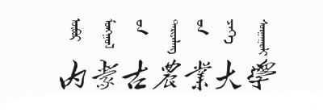

本科生毕业论文

学 院 计算机与信息工程学院

论文题目 基于Android系统的树高测量应用程序

——瑾中有树

学生姓名 李 瑾 学号 2016122033994

专 业 计算机科学与技术（辅修）年级 2016级

指导教师 王冬青 职称 讲师

内蒙古农业大学教务处制

二〇二〇年五月

**内蒙古农业大学本科生毕业论文（设计）诚信承诺书**

|  |  |  |  |  |  |
| --- | --- | --- | --- | --- | --- |
| 毕业论文（设计）题目 | 基于Android系统的树高测量应用程序——瑾中有树 | | | | |
| 学生姓名 | 李瑾（辅修） | 学号 | 2016122033994 | 班级 | 2016级林  学（卓越） |
| 所学专业 | 林 学 | | | 指导老师 | 王冬青 |
| **学 生 承 诺**  **本人慎重承诺和声明**：  1．认真学习了教育部《学位论文作假行为处理办法》（中华人民共和国教育部令第34号）和《内蒙古农业大学学位论文作假行为处理实施细则（试行）》。  2．在毕业论文（设计）撰写过程中遵守学校有关规定，恪守学术规范和道德，毕业论文（设计）在指导教师的指导下独立完成。  3．在毕业论文（设计）中未剽窃、抄袭他人的学术成果，未篡改研究数据，引用他人的观点和参考资料均做了注释和说明。  4．如有违规行为发生，我愿承担一切责任及相关的消极后果。  学生（签名）：李 瑾 2020年5月22日 | | | | | |
| **指导教师承诺**  **本人慎重承诺和声明：**  认真学习了教育部《学位论文作假行为处理办法》（中华人民共和国教育部令第34号）和《内蒙古农业大学学位论文作假行为处理实施细则（试行）》，在指导学生毕业论文活动中遵守学校有关规定，恪守学术规范，经过本人认真的核查，该同学的毕业论文中未发现有剽窃、抄袭他人的学术观点、思想和成果的现象，未发现篡改研究数据。  指导教师（签名）：王冬青 2020年5月22日 | | | | | |

摘 要

树高测量是森林资源调查过程中不可缺少的重要环节，是评价森林生长情况、材积量、碳储量以及林分收获出材量的重要依据。

本文基于Android智能手机中的方向传感器，结合我们在树高测量时所用仪器的树高测量原理，利用三角函数计算出树木高度，实现对树高的实时量测，开发出基于Android系统的树高测量应用程序——瑾中有树。此应用程序实现了对树木距离的实时获取并求得立木的高度，使树高测量操作简单灵活，普及性广，解决了以往树高测量时仪器体积大、重量大、操作复杂、携带不便、设备价格高等问题，可以有效提升树高测量外业调查的效率，非专业人士也可借助此应用程序测量立木的树高，具有很好的实际应用价值。

关键词：立木高度测量 手机APP Android系统

**The research of tree height measurement Application based on Android system --There are trees in Jin**

**Abstract**

Tree height measurement is an indispensable and important link in the process of forest resource investigation, and it is an important basis for evaluating forest growth, volume, carbon storage, and forest yield.

This article is based on the orientation sensor in the Android smartphone, combined with the tree height measurement principle of the instrument we use in tree height measurement, using trigonometric functions to calculate the tree height, real-time measurement of the tree height, the development of the tree based on the Android system High measurement Application--"There are trees in Jin". This Application realizes the real-time acquisition of the distance of the trees and obtains the height of the standing tree, which makes the tree height measurement operation simple and flexible, and has a wide popularity. It solves the problem that the instrument has a large volume, heavy weight, complicated operation, and inconvenience when carrying tree height measurement in the past. Problems such as high equipment prices can effectively improve the efficiency of field surveys for tree height measurement. Non-professionals can also use this Application to measure the tree height of standing trees, which has good practical Application value.

Key words: *Android system Mobile APP Measurement of standing-tree height*

目 录

1 引言 1

1.1 研究背景及意义 1

1.2 国内外研究现状 1

1.2.1 国外研究现状 1

1.2.2 国内研究现状 2

2 研究概述及实验环境 3

2.1 研究内容 3

2.2 实验工具及环境 3

2.3 技术路线图 3

3 可行性分析 4

3.1 经济可行性 5

3.2 技术可行性 5

3.3 操作可行性 5

3.4 系统安全可行性 5

4 立木的树高测量原理及算法研究 5

4.1 立木的树高测量算法 5

4.2 Android手机树高测量原理 7

5 系统设计 7

6 系统实现 8

7 结论与展望 10

致谢 11

参考文献 12

# 1 引言

## 1.1 研究背景及意义

我国地大物博，有着“神州”的称号，其中林业资源更为丰富，据最新的森林资源清查报告显示，我国现有森林面积2.2亿公顷。森林覆盖率已达22.96%[1]。为了更好的保护与管理我国的森林资源，我国每年都会投入大量的人力、物力以及财力等进行森林资源调查工作。调查森林资源这项工作中，一项基本工作就是对立木的树高、胸径等树木测量的基本因子信息的采集，其中树高测量是森林资源调查过程中不可缺少的重要环节，获得的树高数据信息是我国森林资源调查过程中的重要因子,这些数据信息,同时也是评价森林生长情况、材积量、碳储量以及林分收获出材量的重要依据[2-3]。在测量树高过程中，传统方法采用目测法或利用简易工具，比如利用尺子等测量工具，需要人工读取并记录测量数据，但这种方法在实际测量中限制因素太多，不方便测量立木高度，精确度不高且需要消耗大量的人力资源。随着信息技术在林业生产中的渗透，为了方便立木高度的测量，许多国内外科学家推出了多种测树的仪器和方法，但是这些精密仪器在实际应用中也困难重重，普遍存在成本高、体积大、携带难等问题。

基于以上问题，本文致力于开发一个基于Android系统的树高测量应用程序。由于智能手机应用的广泛性。因此利用智能手机实现快速获取立木的高度等信息，能够使得森林资源的调查工作更方便，更智能，实现森林资源调查工作的现代化。利用智能手机中的方向传感器，结合在树高测量时所用仪器的树高测量原理，利用三角函数计算出树木高度，就可以实现对树高的实时测量。

基于Android系统的树高测量应用程序能够使树高测量操作简单灵活，普及性广，解决了以往树高测量时仪器体积大、重量大、操作复杂、携带不便、设备价格高等问题，可以有效提升树高测量外业调查的效率，非专业人士也可借助此应用程序测量立木的树高，具有很好的实际应用价值。

## 1.2 国内外研究现状

### 1.2.1 国外研究现状

Android系统有着很强的开放性，不仅可以在有限的资源下对智能手机和其他设备进行开发，它还可以在多个型号的手机上运行。因此，相比于iOS，Android的市场需求更高[4-5]，目前已成为全球用户最多的智能手机操作系统[6]。

国外的学者中，有很多人对立木信息的获取有着极大的兴趣，他们对此进行了刻苦钻研，利用图像处理测得立木的各项信息。Brownlie等研发了利用图像获取信息的技术，再将其输入电脑呈现出立体效果。测量立木高度的同时还可获得树木的胸径信息[7]。Binot也设计出了利用超声波测距的电子测树仪[8]。电子测树仪的发明更方便了对树木直径的测量。Podlaski等描述了混合立木的分布，并模拟其胸径的分布[9]。Verma以澳大利亚的桉树为研究对象，构建生长模型预测树木的胸径[10]。芬兰的Juujarvi Jouni利用激光测距，辅助使用标杆[11]。他的研究实现了利用数码相机求得树的直径这一过程。弗吉尼亚的Clark同样利用相机能够得出树木的三维信息[12]。国外有很多树高测量装备，如Forestry 550型激光测距装备等，它是由日本尼康公司生产的，但这些树高测量装备普遍价格高昂，而且立木顶端的激光点较难确定和测量，测量存在较大误差，并不适用于我国大面积的林业资源调查工作。Gonzalez-Benecke等开发出了一个模型预测长叶松的胸径值[13]。他们利用了树高、树冠面积和林分水平等参数，将此模型应用于天然林、人工林测试，其结果很理想。Saremi等使用机载激光雷达数据对立木的树高、胸径进行了相应的研究[14]。

### 1.2.2 国内研究现状

我国在测树方面的发展虽没有国外研究的时间早，但也有一定的研究成果。陈春研究出了便携式终端设备，设备的使用使野外考察工作更加方便，结合嵌入系统的计算能力可以测量其叶面积[15]。杨慧乔结合计算机技术、地理信息技术、遥感技术和GPS技术对森林小班进行管理，这样做很好的保护了小班森林资源信息[16]。测高器的种类很多，测高方法一般都是基于相似三角形边角关系或三角函数原理，例如有克里斯登测高器、圆筒测高器、经纬仪、全站仪、布鲁莱斯测高器、超声波测高器、激光测高器、比例测高器、测杆等。但是，他们普遍存在通用性差，成本高，体积较大，野外测量不便利、读数误差较大的问题。之后，很多科学家们在测量树高的方法及仪器方面兴致很高，对其进行了大量的研究。李建华研究出了四种新型的测高工具[17]。新型测高工具的研究对测高器的改进方面提供了新的思路。周满平通过相机及经纬仪测量角实现了几何测量的自动化[18]。有不少学者在测量树高方面有了新的研究方向，他们研究基于近景摄影测量的方法。曹孟磊利用数码相机获取树木图像，在计算机中导入图像。他通过建立回归方程，从而实现对树木高度的计算[19]。王小昆实现了立木多因子的测定[20]。他借助全站仪开发出了电子角规测树系统可以求得胸径、树高、材积等信息。

吴晓兰对相机标定，得出参数，进而求出立木的参数。这样的算法方便了对立木胸径的测算[21]。宋小春等是利用重叠轮廓分割对树木的轮廓识别和提取，数字图像处理后得出胸径、树高等参数[22]。鄢前飞以前后标尺法、自动分臂三切点法为依据研制出林业数字式测距仪，测径仪[23-24]。王建利等用最小二乘拟合法及光学三角法等对树木胸径的测量有了新思路[25]。这样测量得出的胸径值准确度更高。陶司光利用阀值分割对原始林分的相片二值化处理，用Sobel算子做边缘提取[26]。这样依据等比例得出树高、蓄积量等。杨华提出对普通数码照片像素分析的方法得出树木的高度[27]。但是美中不足的是这些方法都不能随时随地获取树木高度数据。

当前，随着遥感技术的兴起，造福了大范围的森林资源调查，科学家可以通过遥感技术获取到林木的动态变化，实行动态监测。有不少科学家使用更为先进的三维激光雷达进行测量，使动态监测得到的数据更为准确。侯鑫新研发出了林木图像识别系统[28]。他对摄像机内外参数进行标定，利用双目视觉原理，建立了林木摄像系统的数学模型。徐伟恒等研制了一种数字化多功能电子测树枪，此设备以MEMS测角传感器、电子罗盘、激光测距传感器等为工具，利用三角函数的测树原理。徐伟恒将其投入试验中[29]。刘千里等运用多基线数字近景摄影测量系统获取样本立木的三维空间点阵数据，建立三维模型，可求得较多精准的测树因子。利用这种三维模型，拓展了测树空间[30]。

现在，很多学者在基于Android系统的智能手机图像分析的树木测量方面已经奠定了一定的基础条件。韩殿元开发出了一个测树系统原型，他提出一种基于手机摄像头利用SURF算法提取图像特征点进而得到立木高度的方法[31]。

# 2 研究概述及实验环境

## 2.1 研究内容

本文在研究立木的树高测量算法的基础上，致力于开发一个基于Android系统的树高测量应用程序。利用智能手机中的方向传感器获取倾斜角度值，结合我们在树高测量时所用仪器的树高测量原理，通过手机的相机功能，利用三角函数原理，求得目标距离，进而进行树木高度的计算，实现对树高的实时量测，为森林资源调查工作提供便利。

## 2.2 实验工具及环境

开发系统原型所用计算机配置如下：

处理器：Intel(R) Core(TM) i7-6500U CPU @ 2.50GHz 2.59 GHz

内存(RAM): 8.00 GB

系统： Windows 10

操作系统：64位操作系统，基于x64 的处理器

开发工具：Android Studio Version 3.6.1

编程语言： Java

客户端配置环境:

处理器：2.0 GHz 骁龙 675 八核

操作系统：Android 9.0

## 2.3 技术路线图

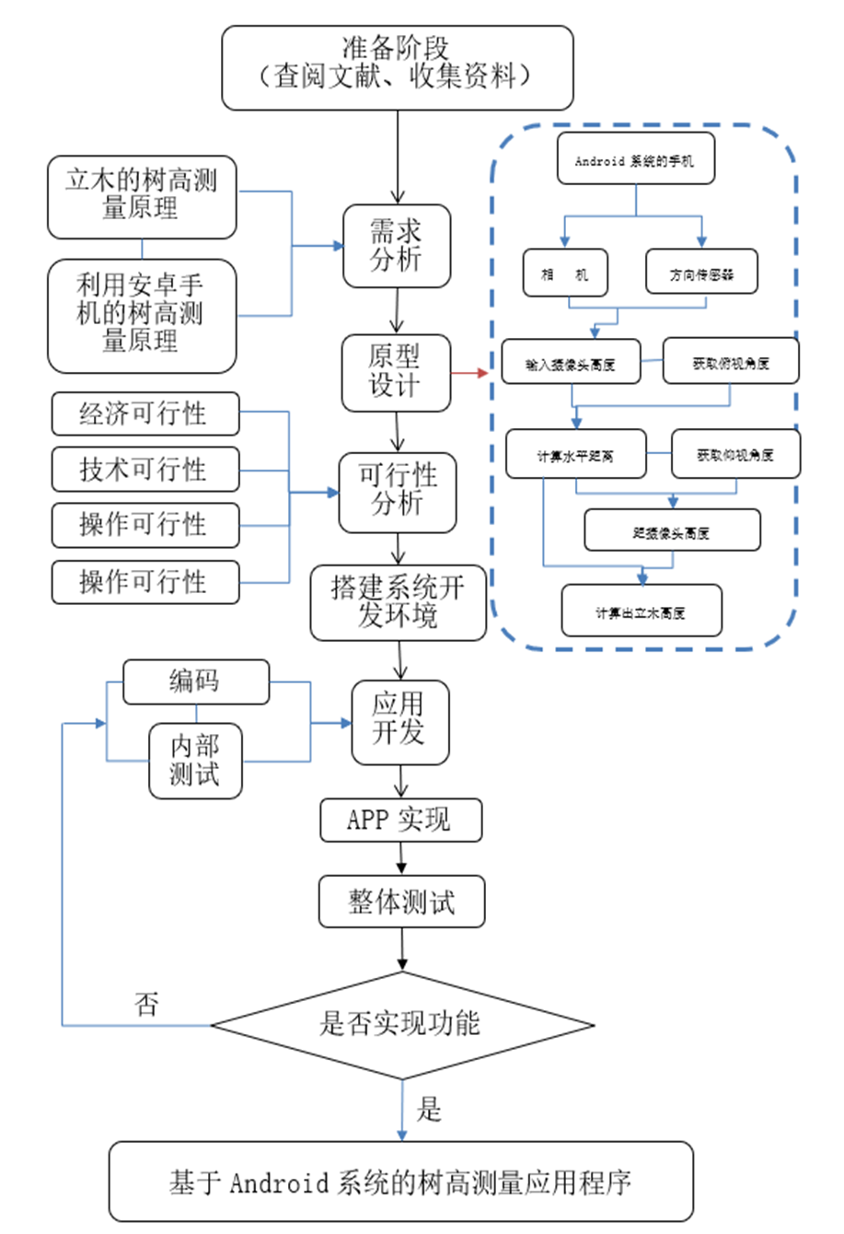

图1 基于Android系统的树高测量应用程序技术路线图

# 3 可行性分析

随着计算机应用的普及，人们逐渐习惯了利用手机获取信息，同时也希望手机可以满足我们在工作中的需求，本文旨在开发一个基于Android系统的树高测量应用程序。在应用程序开发之前，我们对系统进行可行性分析是相当重要的环节。可行性分析具有预见性、科学性和普遍适用性的特点，所以，对其经济、技术、操作及系统安全做可行性分析，既能保证对资源的合理利用，同时也能保证项目开始后尽可能的不做大量改动。

## 3.1 经济可行性

基于Android系统的树高测量应用程序——“瑾中有树”为自行开发，此项目可以实现在平地上对立木高度的测量，但是对长势倾斜的立木测量误差较大，且当树木处于坡上坡下时，还需人工补偿地势的落差，如果需要完整的实现，使树高测量可应对各种客观环境变化，还需后续投入改进。就目前来说，开发的平台都是开源免费的，相对来说，个人的精力投入较大，没有金钱的消耗。

## 3.2 技术可行性

构建基于Android系统的树高测量应用程序——“瑾中有树”使用了Java语言，使用Android studio开发工具集进行开发。安卓平台是开放的，且Java具有跨平台特性，可移植性、兼容性强的特点，都是成熟的技术，因此在技术方面不存在问题。

## 3.3 操作可行性

基于Android系统的树高测量应用程序——“瑾中有树”是主要面向从事林业调查研究工作及实践教学的用户，特别是需要测量大量立木高度时更需要提高工作效率。瑾中有树App测量步骤，首先调节镜头高度、瞄准被测物体底部确定水平距离、锁定距离、瞄准被测物体顶端实现对树高的测量，为了在夜间或光线不足时也方便对树高进行测量，增设了打开手电筒权限，以方便用户使用。

由于安卓手机的使用已经相当普遍，在使用人群中，年轻的消费群体占大多数，他们能够熟练快速的使用和掌握一款APP，同时享受 APP 带来的各种便利，使用此应用程序的用户只要有智能手机的使用经验，几乎都可以对此进行操作并能顺利测量树的高度，因此，具有操作可能性。

## 3.4 系统安全可行性

基于Android系统的树高测量应用程序——“瑾中有树”是一款测量性质的APP, 因不涉及用户个人信息，所以无需用户注册、登陆，对树高的观测也为实时观测，没有拍照等位置信息记录，在这方面也无须担忧安全性问题。

# 4 立木的树高测量原理及算法研究

## 4.1 立木的树高测量算法

测树学的系统学习，我们了解到，5m以下的立木进行树高测量时，直接用标尺量测更为准确直接，超过5m的立木进行树高测量时，我们可以选用皮尺与测高器一起测量。我们使用到的测高器其原理比较简单，大多都是用到了相似三角形和三角函数的原理，布鲁莱斯测高器是目前我国最常用的测高器，我们采用和其一样的测高原理。

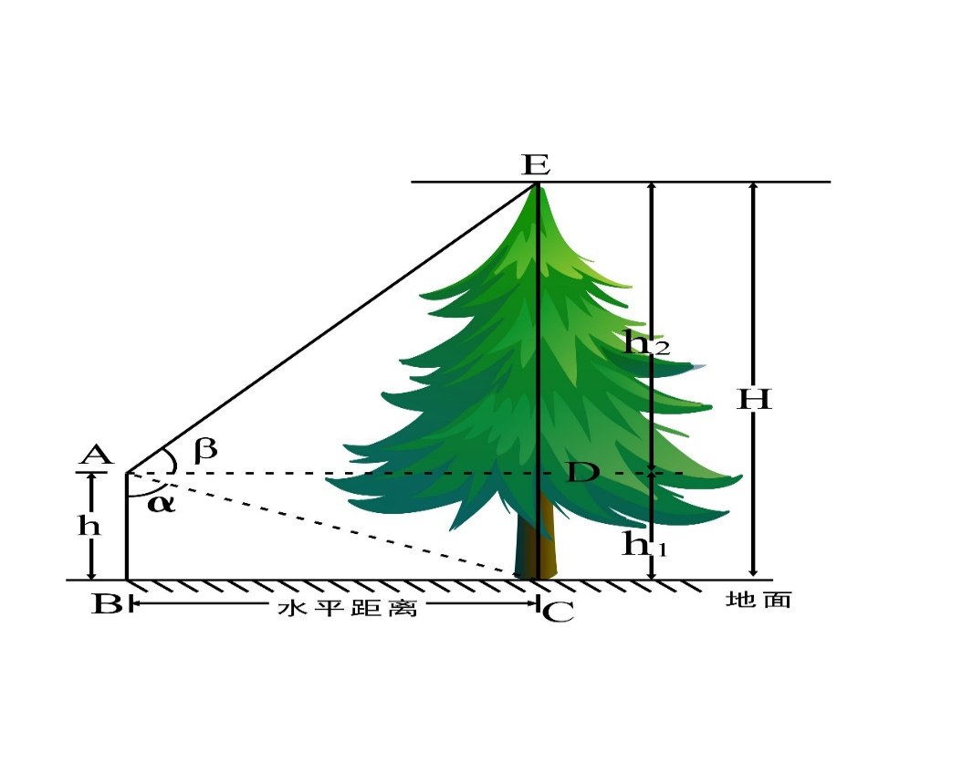

图2 立木的树高测量原理图

如图2所示，摄像头高度h为摄像头距地面的垂直距离，当利用摄像头，将十字丝对准树木的底端，形成夹角α，根据线段AB及∠CAB，利用三角函数可以求出水平距离BC的长度。水平距离BC等于的长度和线段AD长度相等，利用摄像头，将十字丝对准树木的顶端，根据手机倾斜角度得出夹角β，根据线段AD及∠EAD，利用三角函数可以求出距摄像头高度的距离ED的高度。ED的高度和预设手机摄像头高度相加，即可计算出立木CE的高度。

计算公式如下：

水平距离L的计算公式为：

L= （1）

其中，倾斜角度α和预设手机摄像头高度已知。

距摄像头高度h2的计算公式为：

h2=L*tanβ （2）

其中，倾斜角度β已知。

立木高度的计算公式为：

H=h+h2 （3）

## 4.2 Android手机树高测量原理

手机端摄像头主要提供预览的画面，让十字丝的中心对准所测物体的底部边缘。

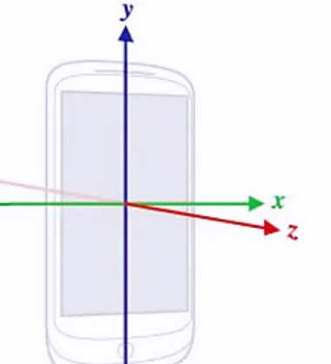

图3 手机传感器坐标系图

如图3所示，瑾中有树App利用手机端的方向传感器，建立其坐标系。坐标轴不会随着设备的屏幕方向改变而发生交换。不难看出，X轴是水平指向右侧的，Y轴的方向为垂直且指向上方，Z轴的方向是指向屏幕正面外侧的。此应用程序利用手机进行树高测量时需要创建一个传感器管理器，方便创建我们需要的传感器。监听器用来监视传感器的变化并且进行相应的操作，在监听器中，可以获取倾角的值并最终利用三角函数原理，求得目标距离，进而实现立木高度的计算。

# 5 系统设计

瑾中有树App测树高需要调用收集相机和方向传感器。通过确定摄像头到地面的垂直距离h，然后将手机屏幕中的十字丝准星对准树的根部，由后台程序将其转换成俯角时的高度，并利用方向传感器获取此时的倾斜角度，从而计算当前的水平距离，再利用相机，将手机屏幕中的十字丝对准立木顶端的最高处，可以测得树顶倾角，根据计算获取的水平距离，再利用获取的仰视角度从而计算出立木的树高，软件测量树高的流程如图4所示。

瑾中有树应用程序界面设计如图5所示，在打开的应用软件界面，左侧旋钮调节摄像头的高度，在屏幕下方显示手机的倾斜角度，屏幕正中设置对焦十字丝，屏幕上方为测得的数据提示，并且设置了单位设置按钮，用户可以利用需要的单位进行测量。

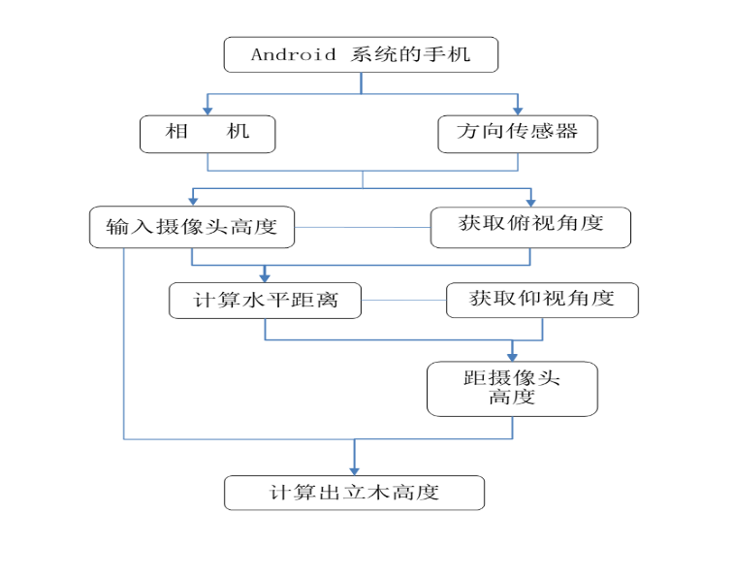

图4 系统测高流程

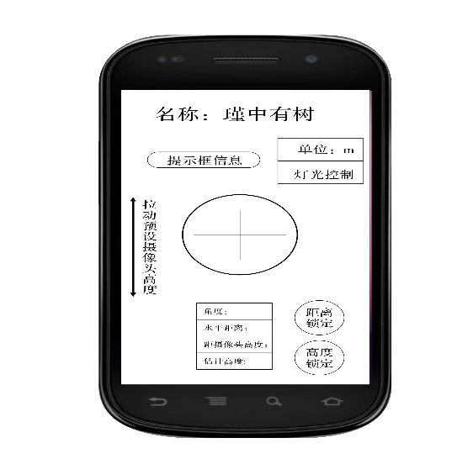

图5 界面设计图

# 6 系统实现



图6 logo设计图

瑾中有树App的log设计以绿色为主色调，以个人名字的首字母缩写为基础元素，结合树高测量元素，形似测量的尺子，再配上树叶的形状，构成了瑾中有树App的标志。

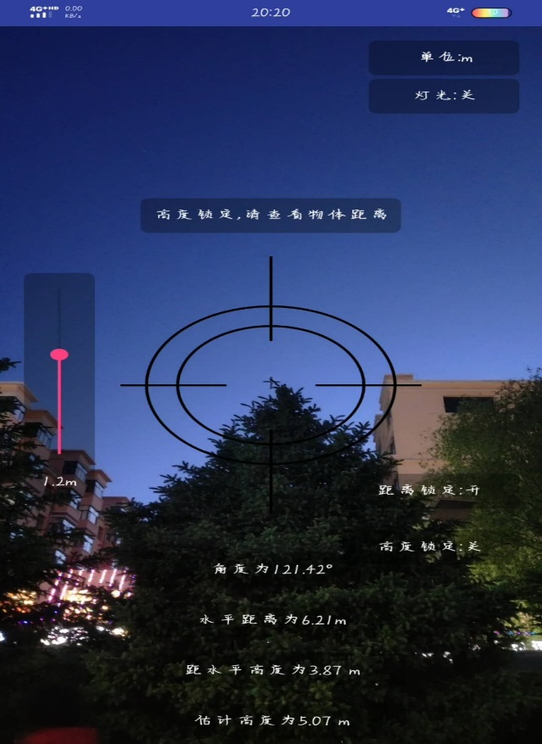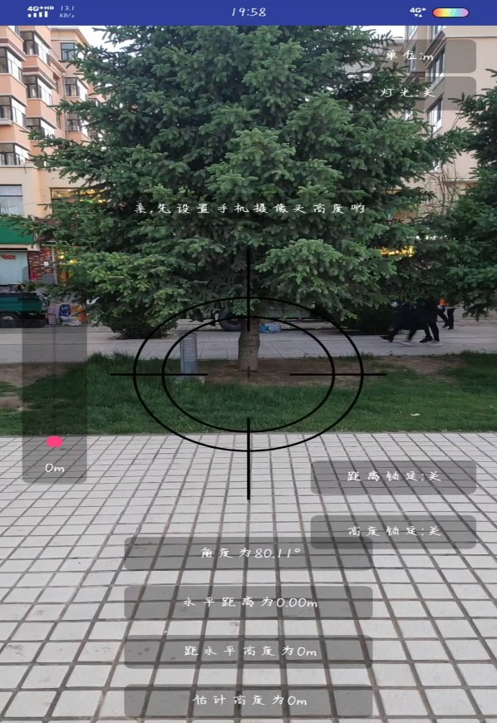

图7 瑾中有树App实际操作示意图

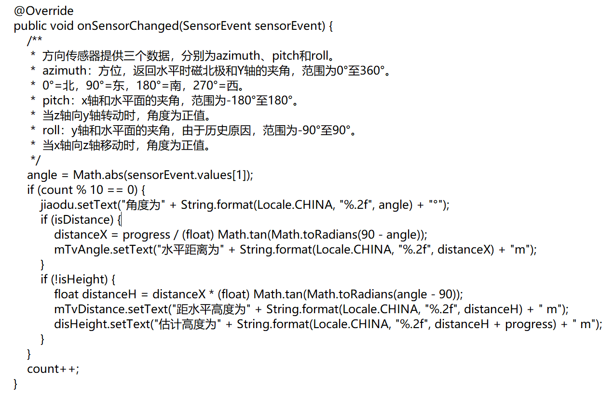

图8 树高计算

利用安卓智能手机里的相机和传感器及手电筒，通过预设相机高度、获取倾角、对焦十字丝并结合三角函数原理对立木高度进行实际测算，测算高度算法如图8所示。

# 7 结论与展望

目前，在林业信息化不断发展背景下，我们顺应时代的潮流，开发了基于Android系统的树高测量应用程序——瑾中有树测树系统。利用安卓智能手机里的相机和方向传感器，通过预设相机高度、对焦十字丝并结合三角函数原理对立木进行测量。瑾中有树应用程序具有操作简单，使用便利的优点，可以提高森林资源调查工作的质量与效率。更容易普及。

但瑾中有树应用程序也有其局限性，由于不同的手机内置的性能有所不同，会导致在立木高度测量时测量结果有偏差，会造成一定的影响，且测量过程与用户使用的手法习惯有关联，因此，测得的立木高度只能作为估计值，而并不能作为精确值。当森林中树木繁茂时或所处环境较为恶劣，地势凹凸不平时，我们的水平距离就难以测定，利用这种原理测量立木高度就失去了准确性。提高测量准确性是下一步的研究目标。同时，实现测量更多的测树因子，实现“智慧林业”的数据采集。

# 致 谢

几度桃红柳绿，几度风霜雨雪，行文至此，才觉得大学四年的生涯已经到了即将谢幕的时刻，很庆幸自己在大学期间选择了辅修计算机科学与技术这个专业，让我学到了更多知识，同时对本专业的学习帮助也很大。回首修读双学位的这些日子，真的包含了太多的情感，心中慢慢的仍是感激。

本论文在选题、撰写和应用程序开发的全过程中，受到了导师王冬青讲师的耐心指导。在修读双学位的学习生涯中，导师给予了我关心和指导，他有着谦和正直的为人品格，丰富的科研经验，无私奉献的敬业精神和严谨的治学态度。在此向导师致以崇高的敬意和诚挚的谢意!

感谢在各方面支持和关心我的家人和朋友们，他们在给予我舒适、温馨的生活学习环境的同时更给予我精神财富。在学习生活中，计算机学院的各位老师及同学们也给予了我很多帮助，给我了无微不至的关怀，在此一并向所有关心我，帮助我的恩师们表示忠心的感谢! 同时感谢我的同窗挚友们，受益之深，幸甚至哉。

# 参 考 文 献

[1] 全国绿化委员会.中国国土绿化状况公报[R].2019.

[2] 孟宪宇.测树学[M].北京:中国林业出版社，2006: 10－11．

[3] 吴建国，陈晓东. 森林资源规划设计调查成果对林地经营和管理的影响分析[J].绿色科技,2017(13) : 164－165．

[4] 刘权. 基于智能移动终端的移动增强现实应用研究与实现[D]. 昆明：云南大学,2013.

[5] 马媛. 基于 Android 的手机游戏研究与实现[D]. 兰州：兰州大学, 2012.

[6] 李刚. 疯狂 Android 讲义（第二版）[M]. 北京：电子工业出版社, 2013.

[7] Brownlie R K, Carson W W, Firth J G, et al. Image-based dendrometry system for standing trees[J]. New Zealand Journal of Forestry Science, 2007, 37(2): 153-168.

[8] Binot J M, Pothier D, Lebel J. Comparison of relative accuracy and time requirement between the caliper, the diameter tape and an electronic tree measuring fork[J]. The Forestry Chronicle, 1995, 71(2): 197-200.

[9] Podlaski R, Roesch F A. Modelling diameter distributions of two-cohort forest stands with various proportions of dominant species: a two-component mixture model Approach[J]. Mathematical biosciences, 2014, 249: 60-74.

[10] Verma N K, Lamb D W, Reid N, et al. An allometric model for estimating DBH of isolated and clustered Eucalyptus trees from measurements of crown projection area[J]. Forest Ecology and Management, 2014, 326: 125-132.

[11] Juujarvi Jouni, Heikkonen Jukka, Brandt Sami, Larnpinen Jouko. Digital image based tree measurement for forest inventory [C]. The International Society for Optical Engineering, 1998，3522：114-123.

[12] Clark, N.A., Wynne, R.H., Schmoldt, D.L.A Review of Past Research on Dendrometers[J].Forest Science, 2000,46(4):570-576

[13] Gonzalez-Benecke C A, Gezan S A, Samuelson L J, et al. Estimating Pinus palustris tree diameter and stem volume from tree height, crown area and stand-level parameters[J].Journal of forestry research, 2014, 25(1): 43-52.

[14] Saremi H, Kumar L, Stone C, et al. Sub-Compartment Variation in Tree Height, Stem Diameter and Stocking in a Pinus radiata D. Don Plantation Examined Using Airborne LiDAR Data[J]. Remote Sensing, 2014, 6(8): 7592-7609.

[15] 陈春. 便携式智能信息终端的叶面积测量系统开发[D]. 南京：南京信息工程大学,2008.

[16] 杨慧乔. 智慧森林小班资源管理系统研建[D]. 北京：北京林业大学,2014.

[17] 邢浩. 林业用便携式多功能测量工具的研究与实现[D]. 北京：北京林业大学, 2013.

[18] 周满平. 基于单 CCD 相机和经纬仪的尺寸测量系统[D]. 北京：北京林业大学, 2013.

[19] 曹孟磊. 普通数码相机获取测树信息研究[D]. 北京: 北京林业大学，2013．

[20] 王小昆. 森林资源精准监测及其自动化实现[D]. 北京：北京林业大学, 2005.

[21] 吴晓兰. 基于数字图像处理的立木测量方法研究[D]. 北京：北京林业大学, 2009.

[22] 宋小春, 康宜华, 武新军, 等. 基于数字图像处理的林木自动测量系统研究[J]. 计算机工程与设计, 2005, 26(5): 1187-1189.

[23] 鄢前飞. 林业数字式测高测距仪的研制[J]. 中南林业科技大学学报, 2007,27 (5):66-70.

[24] 鄢前飞. 林业数字式测径仪的研制[J]. 中南林业科技大学学报, 2008, 28(2): 95-99.

[25] 王建利, 李婷, 王典, 等. 基于光学三角形法与图像处理的立木胸径测量方法[J]. 农业机械学报, 2013, 44(7): 241-245

[26] 陶司光. 基于数码相片单木图象分割及测树因子提取方法的研究[D]. 哈尔滨：东北林业大学,2011.

[27] 杨华. 近景摄影测量技术在立木材积测定中的应用研究[D]. 北京: 北京林业大学，2005．

[28] 侯鑫新. 基于 CCD 和经纬仪的林木图像识别系统研究[D]. 北京：北京林业大学,2014.

[29] 徐伟恒, 冯仲科, 苏志芳, 等. 手持式数字化多功能电子测树枪的研制与试验[J]. 农业工程学报, 2013, 29(3): 90-99.

[30] 刘千里, 李春友, 孟平, 等. 多基线数字近景摄影测量系统测树方法及数据分析[J]. 林业科学, 2010, 46(2):166-170.

[31] 韩殿元. 基于手机图像分析的叶片及立木测量算法研究[D] . 北京: 北京林业大学,2013.